Лабораторная работа № 1
Метод конечных разностей для ОДУ второго порядка
Рассматривается следующая задача
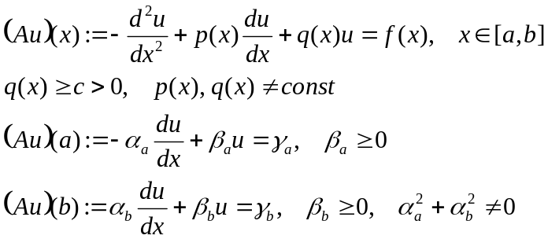
При выписанных условиях и 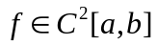 задача имеет единственное решение 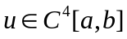.
Выберем функцию 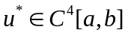 и образуем выражения
Будем решать задачу
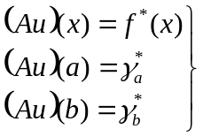
Очевидно, ее решение 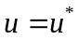.
Для того чтобы выявить особенности разностных схем, функция u* должна быть достаточно содержательной, она должна иметь экстремумы, участки медленного и быстрого изменения и т.п. Например, u* = sin(x) не представляет интереса, лучше выглядит u* = xsin(2πx) на участке от 0 до 2. В то же время для отладки программы можно взять простую функцию, например, u*=х².

Задание на “3”:
1) Построить график u*.
2) Построить и реализовать схему 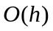.
3) Построить и реализовать схему 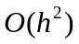.
Определим погрешность численного решения z_{h} по формуле 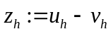. Для сходящейся схемы 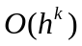 имеем 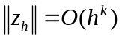. При достаточно малых h будем иметь 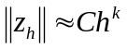. Логарифмируя последнее равенство, получим 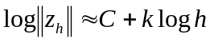. Таким образом, при 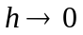 зависимость 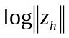 от 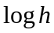 выходит на прямую с угловым коэффициентом k.
4) Построить эти зависимости для каждой схемы. При этом лучше строить минус логарифмы, так как соответствующие аргументы – малые числа. Величину шага последовательно уменьшать в 2 раза. Для сравнения рядом построить соответствующие эталонные прямые с наклоном k.

Задание на “4” (на выбор):
На практике при уменьшении шага погрешность приближенного решения уменьшается, но лишь до тех пор, пока она не будет сравнима с погрешностью округления.
5) Установить, при каком числе узлов для разных схем обнаруживается это явление. Возможно, для того чтобы поймать эффект, потребуетcя считать с одинарной точностью.
6) Определить количество разбиений, необходимое для получения заданной точности, по разным схемам.

Задание на “5”:
Дать оценку погрешности по методу Рунге. Попробовать с ее помощью улучшить решение. Определить порядок точности улучшенного решения.

Составить отчет по схеме:
- постановка своей задачи;
- разностные схемы;
- результаты в виде графиков и таблиц;
- выводы по результатам.
Требования к отчету:
- Отчет должен представлять собой связный текст.
- Отчет должен быть структурирован, то есть разбит на части, которые должны быть озаглавлены.
- Таблицы должны иметь номер и заголовок вверху справа, а рисунки – номера и подрисуночные подписи снизу посередине.

